給食便り記事の例（保育園・幼稚園向け）

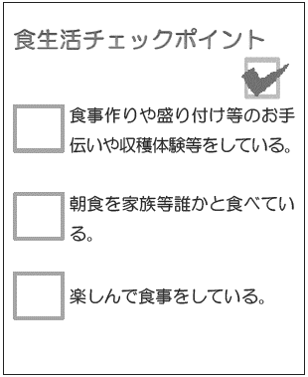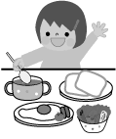

食生活をふり返ってみよう

　乳幼児期は、心身ともに基礎が作られる大切な時期です。

そこで食生活をよりよくするヒントを伝えたいと思います。

チェックしてみましょう。

全部チェックが付いた人はすばらしい！その調子でがんばりましょう。

食事を美味しく、バランスよく

～栄養バランスのとれた食事をとろう！～

「主食」、「主菜」、「副菜」をそろえて食べることで、栄養バランスが整います。給食では「主食」、「主菜」、「副菜」をそろえて提供しています。

どんないいことがあるの？

「主食」、「主菜」、「副菜」をそろえて食べ栄養バランスを整えることで、私たちは元気に過ごすことができます。



主食

主菜

副菜